ICS | 29.180
CCS | K 41
  
团体标准
T/CEATEC XXX—XXXX

固态变压器 第1部分：光伏并网用固态变压器

Solid State Transformers - Part 1: Solid State Transformers for Photovoltaic Grid Connection

（征求意见稿）

XXXX-XX-XX发布
XXXX-XX-XX实施
中国欧洲经济技术合作协会 发布

目次
前言 III
1 范围 4
2 规范性引用文件 4
3 术语和定义 4
4 略缩语 5
5 光伏并网用固态变压器分类及系统组成 5
5.1 按交流输出相数分类： 5
5.2 按使用环境分类 5
5.3 按接入电压等级分类 6
5.4 系统组成 6
6 环境条件 6
6.1 污染等级 6
6.2 防护等级 7
6.3 湿度 7
6.4 温度 7
7 性能要求 7
7.1 电气参数 7
7.2 电气性能 8
7.3 冗余度 12
7.4 机械性能 12
7.5 绝缘水平 13
7.6 电压耐受能力 14
7.7 保护功能 14
7.8 无线电干扰 14
7.9 噪声水平 14
7.10 防火能力 14
7.11 水冷系统 14
7.12 风冷系统 14
7.13 电磁兼容（请西电确认） 14
8 试验项目及方法 15
8.1 检验项目分类 15
8.2 整机检验项目 15
8.3 高频隔离变压器试验项目 16
8.4 控保装置试验项目 16
8.5 功率模块试验项目 17
8.6 出厂检验 17
8.7 相关（型式）检验 17
8.8 判定规则 17
9 标识与文档 17
9.1 一般标识 17
9.2 文档 18
10 包装、运输和贮存 19
10.1 包装 19
10.2 运输 19
10.3 贮存 19
附录A 20
附录B 25
附录C 26
附录D 29
参考文献 30

前言
本文件按照GB/T 1.1—2020《标准化工作导则 第1部分：标准化文件的结构和起草规则》的规定起草。
本文件由中国欧洲经济技术合作协会提出并归口。
本文件起草单位：。
本文件主要起草人：。
本文件首次发布。

固态变压器 第1部分：光伏并网用固态变压器
  - 范围
本文件规定了光伏并网用固态变压器（以下简称“固态变压器”）的缩略语、固态变压器分类、环境条件、性能要求、试验项目、标识与文档、包装、运输和贮存等相关要求。
本文件适用于光伏交流并网用固态变压器。
  - 规范性引用文件
下列文件中的内容通过文中的规范性引用而构成本文件必不可少的条款。其中，注日期的引用文件，仅该日期对应的版本适用于本文件；不注日期的引用文件，其最新版本（包括所有的修改单）适用于本文件。
GB/T 311.1 绝缘配合 第1部分：定义、原则和规则
GB/T 1094.1 电力变压器 第1部分：总则
GB/T 1094.11 电力变压器 第11部分：干式变压器
GB/T 4798.3 环境条件分类 环境参数组分类及其严酷程度分级 第3部分：有气候防护场所固定使用
GB/T 12326 电能质量 电压波动和闪变
GB/T 14549 电能质量 公用电网谐波
GB/T 15543 电能质量 三相电压不平衡
GB/T 17626（所有部分） 电磁兼容 试验和测量技术
GB/T 19964 光伏发电站接入电力系统技术规定
GB/T 24337 电能质量 公用电网间谐波
GB/T 29319 光伏发电系统接入配电网技术规定
GB/T 29629 静止无功补偿装置水冷却设备
GB/T 34120 电化学储能系统储能变流器技术要求
GB/T 37409 光伏发电并网逆变器检测技术规范
DL/T 1773 电力系统电压和无功电力技术导则
ISO 12944 色漆和清漆 防护涂料系统对钢结构的腐蚀防护（Paints and varnishes - Corrosion protection of steel structures by protective paint systems）
  - 术语和定义
下列术语和定义适用于本文件。

固态变压器 solid state transformer
采用电力电子变换技术与高频隔离技术相结合，具备模块化、智能化、可在中高压工作等特征，能实现电能的高效变换、并网控制及电能质量综合治理的电力电子装置。

高频隔离变压器 high-frequency isolation transformer
在固态变压器中起电压变换（或包含谐振）和电气隔离作用的变压器，其工作频率显著高于工频50 Hz，采用高频软磁材料制备铁芯，能适配固态变压器高频化、小型化的设计要求。
通常为1 kHz及以上。

光伏交流并网用固态变压器 solid state transformer for photovoltaic AC grid connection
采用电力电子变换技术，将光伏系统输出的直流电转换为符合电网接入要求的交流电，实现电压变换、能量传输、并网控制及电能质量治理的固态变压器。

功率模块power module
由连接成的开关器件、高频隔离变压器以及辅助设备组成、具备单独运行功能的模块化电路结构，是固态变压器的基本单元。

模块自动旁路功能 module automatic bypass function
固态变压器在运行过程中，当其中某一个功率模块发生故障，系统能自动检测出故障模块，并将其直接切除，切除过程产品不停机。

故障穿越 fault ride through
当电力系统事故或扰动引起固态变压器交流出口侧电压超过正常运行范围时，在规定的变化范围和时间间隔内，固态变压器能够保证不脱网连续运行。
故障穿越包括低电压穿越和高电压穿越。

低电压穿越 low voltage ride through
当电力系统事故或扰动引起固态变压器交流出口侧电压跌落时，在一定的电压跌落范围和时间间隔内，固态变压器能够保证不脱网连续运行。

高电压穿越 high voltage ride through
当电力系统事故或扰动引起固态变压器交流出口侧电压升高时，在一定的电压升高范围和时间间隔内，固态变压器能够保证不脱网连续运行。

孤岛 islanding
包含负荷和电源的部分电网，从主网脱离后继续孤立运行的状态。注：孤岛可分为非计划性孤岛和计划性孤岛。非计划性孤岛指的是非计划、不受控地发生孤岛。计划性孤岛指的是按预先配置的控制策略，有计划地发生孤岛

防孤岛 anti-islanding
防止非计划性孤岛现象的发生。
  - 略缩语
SST：固态变压器（Solid State Transformer）
MPPT：最大功率点跟踪（Maximum Power Point Tracking）
THD：总谐波畸变（Total Harmonic Distortion）
  - 光伏并网用固态变压器分类及系统组成
    - 按交流输出相数分类：
固态变压器按交流输出相数分类可分为：
- 单相光伏并网用固态变压器；
- 三相光伏并网用固态变压器。
    - 按使用环境分类
固态变压器按使用环境分类可分为：
- 户外型固态变压器，指完全或部分暴露在室外的固态变压器；
- 户内型固态变压器，指安装于建筑或防护罩内的固态变压器。
    - 按接入电压等级分类
固态变压器按接入电压等级分类可分为：
- A类固态变压器，指应用于光伏发电站并网电压等级满足GB/T 19964的要求的固态变压器；
- B类固态变压器，指应用于光伏发电系统并网电压等级满足GB/T 29319的要求的固态变压器。
    - 系统组成
光伏并网用固态变压器整体由功率变换单元、高频隔离变压器单元、控制保护单元、冷却单元、柜体（柜架）及辅助单元组成，各单元模块化设计，具备独立拆装、维护能力。其中：
- 柜体（柜架）：户外型柜体防护等级不低于 IP54，户内型柜体防护等级不低于IP20，柜体具备足够的机械强度和刚度，户外型柜体防腐等级应不低于ISO 12944中的C4级，户内型柜体防腐等级可降级选用；
- 功率变换单元：由SiC Mosfet/IGBT等功率模块组成的功率变换拓扑，是电能变换的核心单元；
- 高频隔离变压器单元：实现电气隔离（或包含谐振）和电压变换，是固态变压器的关键单元；
- 控制保护单元：实现设备的运行控制、状态监测和故障保护；
- 冷却单元：采用风冷或液冷方式，保证设备在额定工况下的温升满足要求；
- 辅助单元：包括电源、通信、接线端子等，为设备运行提供辅助支撑。
  - 环境条件
    - 污染等级
      - 污染等级分类
固态变压器外部环境的污染等级可分为：
- 污染等级1：无污染或仅有干燥的非导电性污染；
- 污染等级2：一般情况下仅有非导电性污染，但应考虑到偶然由于凝露造成的短暂导电性污染；
- 污染等级3：有导电性污染，或由于凝露使干燥的非导电性污染变为导电性污染；
- 污染等级4：持久的导电性污染，如由于导电尘埃或雨雪造成的污染。
      - 污染等级耐受能力
固态变压器应能耐受污染等级应满足如下要求：
- 户外型固态变压器应满足在污染等级3的条件下正常使用的要求；沿海、高粉尘等特殊恶劣环境用户外型固态变压器应满足污染等级4的耐受要求；
- 户内固态变压器应满足在污染等级2的条件下正常使用的要求。洁净控制室用户内型固态变压器可按污染等级1设计。
      - 污染等级变更
固态变压器内部特定区域采用相关防护措施时，固态变压器内部特定区域的污染等级变更见表1。
- 降低污染等级的防护措施
附加防护 | 从外部环境污染  等级2到： | 从外部环境污染  等级3到： | 变更污染等级的区域
外壳符合IP5X等级要求的防护 | 污染等级1 | 污染等级2 | 壳内所有区域，或者符合IP5X的部分
外壳符合IPX7或IPX8等级要求的防护 | 污染等级2 | 污染等级2 | 壳内所有区域，或者符合IPX7或IPX8的部分
涂覆三防漆（防潮、防霉、防盐雾）或灌封有机硅 / 环氧树脂 | 污染等级1 | 污染等级1 | 涂覆或罐封的区域
采用密封外壳，且密封已将内部污染物清除干净 | 污染等级1 | 污染等级1 | 密封壳内所有区域
    - 防护等级
固态变压器防护等级应不低于如下要求：
- 户内型固态变压器：IP20。户内多粉尘环境宜提升至IP30。
- 户外型固态变压器：IP54。沿海、高沙尘环境应提升至IP55及以上，需防浸水的特殊场景宜采用 IP65/IP67。
    - 湿度
固态变压器在空气相对湿度不超过95%的环境中应能正常运行。在温度骤变产生凝露的环境中，设备应具备凝露监测及加热除凝露功能。
    - 温度
固态变压器在以下贮存温度范围内应能正常运行。其中：
- 户内型固态变压器：工作温度-10℃～﹢40℃，贮存温度 -20℃～﹢50℃；
- 户外型固态变压器：工作温度-40℃～﹢60℃，贮存温度-40℃～﹢70℃；
所有类型固态变压器在额定温度范围内运行时，各部件温升应满足GB/T 1094.11及 GB/T 37409 的相关要求。
  - 性能要求
    - 电气参数
      - 额定电压
        - 输入额定电压（光伏侧）​
直流输入：1000V至2000V，并符合GB/T 19964的相关规定。
固态变压器的直流输入电压等级应根据应用场景确定，并符合GB/T 19964的相关规定及对应电压等级的绝缘配合要求。
- 对于接入电压不超过1000V的低压分布式光伏系统，输入电压范围通常为200V～1000V；
- 对于接入电压超过1000V的中高压集中式光伏系统，输入电压范围通常为1000V～5000V。
        - 输出额定电压（电网侧）
低压输出：220 V AC（线电压，允许偏差-10～+7%），380 V AC（线电压，允许偏差±5%），适配配电网低压侧并网。​
中压输出：10 kV AC（线电压，允许偏差±5%）、35 kV AC（线电压，允许偏差±10%），适配中压配电网并网。
电压波形：正弦波，总谐波畸变率（THD）≤3%（额定负载下）。​
      - 额定容量​
        - 额定容量等级
分布式光伏用（低压并网）：10 kVA、20 kVA、30 kVA、50 kVA、100 kVA，步进间隔符合行业常用规格。
分布式光伏用（中压并网）：250 kVA、500 kVA、1000 kVA、2000 kVA、3150 kVA、4000kVA、6000kVA，满足规模化电站容量需求。
额定容量标注：设备铭牌应明确标注视在功率（kVA），且额定容量对应的功率因数（cosφ）可在0.9超前～0.9滞后范围内调节。​
        - 容量确定要求​
额定容量应根据光伏组件最大输出功率、并网接入点容量限制及系统年发电量优化目标确定，需预留不低于10%的容量冗余，适配光伏出力波动。​
多模块并联运行时，单模块额定容量偏差≤±3%，模块间负载分配不平衡度≤5%（额定负载下）。​
      - 效率​
        - 额定效率要求
应符合表2的要求。
- 额定效率
项目 | 额定负载下效率 | 50% 额定负载下效率 | 25% 额定负载下效率 | 测试条件
分布式光伏用（低压并网）（≤100 kVA） | ≥97.5% | ≥97.0% | ≥96.0% | 环境温度 25℃±5℃，输入电压为额定电压，输出功率因数0.8（滞后）
分布式光伏用（中压并网）（≥250 kVA） | ≥97.5% | ≥97.2% | ≥96.5% | 环境温度 25℃±5℃，输入电压为额定电压，输出功率因数0.8（滞后）
        - 损耗要求
待机损耗应不超过额定容量的0.1%，空载损耗应不超过额定容量的0.2%。
- 待机损耗为固态变压器交直端口分断设备闭合，固态变压器处于停机状态。
- 空载损耗为固态变压器交直端口分断设备闭合，固态变压器处于最小功率运行状态。
      - 过载能力​
        - 过载要求​
额定工作温度内过载倍数1.1倍，间隔2min～10min，才能进行再次过载；持续运行时间为长期。
额定工作温度内过载倍数 1.2 倍，间隔2min～10min，才能进行再次过载；持续运行时间≥1 min。
        - 过载保护与恢复​
过载保护应具备反时限特性，过载倍数越大，允许持续时间越短，且保护动作值误差≤±5%；​
过载解除后，设备应能自动恢复额定运行状态，恢复时间≤30 s，无需人工干预；​
长期过载限制：不允许超过2.0倍额定容量的过载，且24小时内累计过载时间≤30 min，避免设备老化加速。
    - 电气性能
      - 有功控制
        - 标称功率
固态变压器输出额定有功功率应满足标称功率要求,并应满足1.1倍额定功率长期过载运行的要求。
        - 有功功率
        - 给定值控制
给定值控制功能应满足下列要求：
- A类固态变压器应具备有功功率连续平滑调节的能力，能接受功率控制系统指令调节有功功率输出值。控制误差应为固态变压器额定有功功率的±1%，响应时间不应大于1 s，响应时间的计算方法应满足附录C的要求；
- B类固态变压器宜与A类光伏固态变压器的要求相同。
        - 启停机变化率控制
启停机变化率控制功能应满足下列要求：
- A类固态变压器应能设置启停机时有功功率的变化速度，固态变压器启动和停机时有功功率控制误差不应超过额定有功功率的±5%，启动和停机过程中交流侧输出的最大峰值电流不应超过额定交流峰值电流的1.1倍；
- B类固态变压器宜与A类光伏固态变压器的要求相同，但可不具备启停机变化率控制的功能。
        - 一次调频控制
固态变压器宜具有一次调频控制的功能，当系统频率偏差值大于0.03 Hz,固态变压器应能调节有功输出，具体要求如下：
- 当系统频率上升时，固态变压器应减少有功输出，有功出力最大减少量为20%P_{N}；
- 当系统频率下降时，固态变压器配有储能设备时可增加有功输出；
- 一次调频的调差率应可设置；
- 一次调频控制响应时间不应大于500 ms,调节时间不应大于2 s。
- P_{n}为被测固态变压器的额定有功功率值。
      - 无功功率
        - 无功容量
固态变压器稳态无功功率输出范围应满足图1要求，A类固态变压器应在所示实线矩形框内动态可调，B类固态变压器应在所示阴影框内动态可调。
具备电网无功支撑能力的A类固态变压器无功功率输出范围宜在虚线矩形框内动态可调。
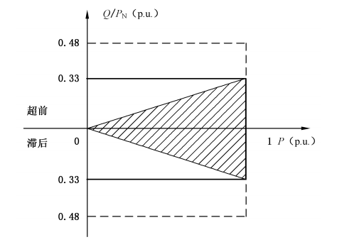
- 固态变压器无功出力范围
        - 无功控制
无功控制功能应满足下列要求：
- A类固态变压器应具有多种无功控制模式，包括电压/无功控制、恒功率因数控制和恒无功功率控制等，具备接受功率控制系统指令并控制输出无功功率的能力，具备多种控制模式在线切换的能力。固态变压器无功功率控制误差不应大于固态变压器额定有功功率的1%，响应时间不应大于1 s；
- B类固态变压器宜与A类光伏固态变压器的要求相同。
      - 电能质量
        - 三相电流不平衡度
固态变压器负序三相电流不平度不应超过2%，短时不应超过4%。
        - 电流谐波
固态变压器输出电流谐波总畸变率应不大于5%In，各次谐波限值应满足表3的要求，注入谐波电流不应包括任何由未连接光伏系统的电网上的谐波电压畸变引起的谐波电流。
- 电流谐波限值
奇次谐波次数 | 谐波限值 | 偶次谐波次数 | 谐波限值
3th～9th | 4%In | 2th～10h | 1%In
11th～15th | 2%In | 12th～16h | 0.5%In
17th～21th | 1.5%In | 18th～22th | 0.375%In
23th～33th | 0.6%In | 24th～34th | 0.15%In
35ᵗh以上 | 0.3%In | 36ᵗh以上 | 0.075%In
In为固态变压器交流侧额定电流。
        - 电压波动与闪变
固态变压器接入电网引起的电压波动与闪变值应满足GB/T 12326的要求。
        - 直流分量
固态变压器交流侧输出电流的直流电流分量不应超过其交流电流额定值的0.5%。
      - 故障穿越
        - 基本要求
固态变压器应具备低电压穿越能力和高电压穿越能力。
        - 考核曲线
低电压穿越的考核曲线如图2所示。
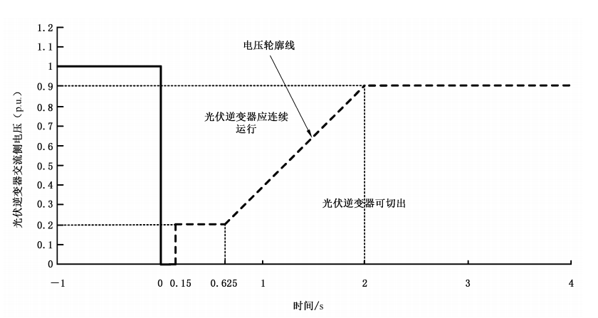
- 固态变压器低电压穿越能力要求
高电压穿越的考核曲线如图3所示。
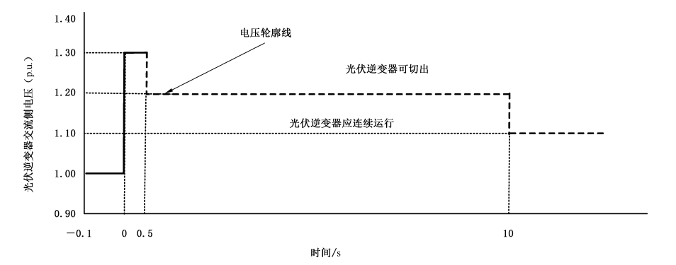
- 固态变压器高电压穿越能力要求
        - 故障类型及考核电压
低电压穿越针对不同故障类型的考核电压见表4，高电压穿越仅考核三相对称工况。
- 低电压穿越考核电压
故障类型 | 考核电压
三相对称短路故障 | 交流侧线/相电压
两相相间短路故障 | 交流侧线电压
两相接地短路故障 | 交流侧线/相电压
单相接地短路故障 | 交流侧相电压
        - 有功功率
低电压穿越期间未脱网的固态变压器，自故障清除时刻开始，以至少30%额定功率/s的功率变化率平滑地恢复至故障前的值。故障期间有功功率变化值小于10%Pn时，可不控制有功功率恢复速度。
高电压穿越期间未脱网的固态变压器，其电网故障期间输出的有功功率应保持与故障前输出的有功功率相同，允许误差不应超过10%P_{N}。
        - 动态无功能力
故障期间固态变压器动态无功能力应满足下列要求：
- 自固态变压器交流侧电压异常时刻起（Ur＜0.9或Ur＞1.1），动态无功电流的响应时间不大于60 ms,最大超调量不大于20%,调节时间不大于150 ms。
- 自动态无功电流响应起直到电压恢复至正常范围（0.9≤U₁≤1.1）期间，固态变压器输出的动态无功电流IT应实时跟踪并网点电压变化，并应满足式（2）：
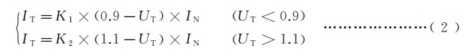
式中：
I_{T}——固态变压器输出动态无功电流有效值，数值为正代表输出感性无功，数值为负代表输出容性无功；
K₁、K₂——固态变压器输出动态无功电流与电压变化比例值，K₁和K₂应可设置，K₁取值范围应为1.5～2.5，K₂取值范围应为0～1.5；
U_{T}——固态变压器交流侧实际电压与额定电压的比值；
I_{N}——固态变压器交流侧额定输出电流值。
- 对称故障时,动态无功电流的最大有效值不宜超过 1.05 IN；不对称故障时，动态无功电流的最大有效值不宜超过0.4 IN；
- 动态无功电流控制误差不应大于±5% IN。
      - 运行适应性
        - 电压适应性
A类固态变压器在0.9p.u≤U≤1.1p.u应能正常运行，B类固态变压器宜与A类光伏固态变压器的要求相同。
        - 频率适应性
A类固态变压器和B类固态变压器应在表5所示的交流侧频率范围内按规定运行。
- 固态变压器运行适应范围
频率范围 | 运行要求
f＜46.5 Hz | 根据固态变压器允许运行的最低频率而定
46.5 Hz≤f＜47.0 Hz | 频率每次低于47.0 Hz,固态变压器应能至少运行5s
47.0 Hz≤f＜47.5 Hz | 频率每次低于47.5 Hz,固态变压器应能至少运行20 s
47.5 Hz≤f＜48.0 Hz | 频率每次低于48.0 Hz,固态变压器应能至少运行1 min
48.0 Hz≤f＜48.5 Hz | 频率每次低于48.5 Hz,固态变压器应能至少运行5 min
48.5 Hz≤f≤50.5 Hz | 连续运行
50.5 Hz＜f≤51.0 Hz | 频率每次高于50.5 Hz,固态变压器应能至少运行3 min
51.0 Hz＜f≤51.5 Hz | 频率每次高于50.5 Hz,固态变压器应能至少运行30 s
f＞51.5 Hz | 根据固态变压器允许运行的最高频率而定
        - 电能质量适应性范围
当固态变压器交流侧电压谐波值满足GB/T 14549、三相电压不平衡度满足GB/T 15543、电压间谐波值满足GB/T 24337的规定时，固态变压器应能正常运行不脱网。
      - 保护
        - 防孤岛保护
防孤岛保护功能应满足下列要求：
- A类固态变压器可不具备防孤岛保护的能力。
- B类固态变压器应具备快速检测孤岛且立即断开与电网连接的能力，防孤岛保护动作时间不大于2 s。
        - 恢复并网
恢复并网功能应满足下列要求：
- A类固态变压器因电压或频率异常保护后，是否自行恢复并网应可设置。
- B类固态变压器因电压或频率异常保护后，当电压和频率恢复正常后，固态变压器应经过一个可调的延迟时间后方可恢复并网，延迟时间范围可采用60 s～300 s,控制误差不应大于2 s。固态变压器设置了启停机变化率时，恢复并网时应满足启停机变化率的要求。
      - 通信
固态变压器可采用光缆、PLC电力载波、以太网、无线等多种方式进行通信，通信内容应包括固态变压器运行状态、故障告警等相关信息，应采用通用通信协议。
      - 所有非金属部件宜采用抗电晕放电的材料。
    - 冗余度
整机功率模块每一项冗余度宜不小于5%，推荐采用N+1 冗余配置（N为满足额定容量所需的最小模块数量），冗余模块应具备热备用功能，故障模块切除后冗余模块可在10ms内投入运行，保证整机输出功率不降低。
    - 机械性能
成套设备应能承受地面水平加速度2ms⁻²，地面垂直加速度1ms⁻²的地震烈度（统一同步修改）、吊装及检修时产生的应力、以及各种故障或控保系统动作产生的电动力。运输过程中应能承受频率 10Hz~150Hz、加速度 2m/s² 的随机振动（一个方向还是三个方向，测试时间），运输包装应采用防震缓冲材料，设备固定点应具备防松脱措施。
通讯光纤应便于插拔和更换，布置方式应避免受力损伤。
抗振动等级应满足GB/T 4798.3中2级要求，防火等级应满足GB/T 5169.11中V-0级阻燃要求。
    - 绝缘水平
      - 高压电路
高压电路的绝缘水平应符合表6的要求。对于 10kV 及以上电压等级，应增加局部放电试验要求，局部放电量应不超过 100pC（1.1 倍额定电压下）。
- 高压电路的绝缘水平
系统标称电压（方均根值）  kV | 设备最高电压U_{m}（方均根值）  kV | 雷电全波冲击（LI）（峰值）  kV | 雷电截波冲击（LIC）（峰值）  kV | 操作冲击（SI）（峰值，相对地）  kV | 外施耐压或线段交流耐压（AV）或（LTAC）（方均根值）
- | ≤1.1 | - | - | - | 5
3 | 3.6 | 40 | 45 |  | 18
6 | 7.2 | 60 | 65 |  | 25
10 | 12 | 75 | 85 |  | 35
15 | 18 | 105 | 115 |  | 45
20 | 24 | 125 | 140 |  | 55
35 | 40.5 | 200 | 200 |  | 85
66 | 72.5 | 325 | 360 |  | 140
110 | 126 | 480 | 530 | 395 | 200
220 | 252 | 850 | 950 | 650 | 360
220 |  | 950 | 1050 | 750 | 395
330 | 363 | 1050 | 1175 | 850 | 460
330 |  | 1175 | 1300 | 950 | 510
500 | 550 | 1425 | 1550 | 1050 | 630
500 |  | 1550 | 1675 | 1175 | 680
750 | 800 | 1950 | 2100 | 1550 | 900
1000 | 1100 | 2250 | 2400 | 1800 | 1100
括号内和括号外数据分别对应低电阻接地系统和非低电阻接地系统。
相间试验不包括换流链端间耐压试验。
海拔超过1000m的装置，耐受电压水平按照GB/T 311.1的规定修正。
      - 低压电路
低压电路的绝缘水平应符合表7的要求，与光伏阵列直接连接的直流侧电路，其绝缘水平应按对应电压等级的1.2倍配置。
- 低压电路的绝缘水平
系统电压  （交流有效值/直流有效值）  V | 脉冲耐受电压  V |  |  |  | 暂时过电压  （峰值/有效值）  V
系统电压  （交流有效值/直流有效值）  V | 过电压等级 |  |  |  | 暂时过电压  （峰值/有效值）  V
系统电压  （交流有效值/直流有效值）  V | Ⅰ | Ⅱ | Ⅲ | Ⅳ | 暂时过电压  （峰值/有效值）  V
50/70 | 330 | 500 | 800 | 1500 | 1770/1250
100/141 | 500 | 800 | 1500 | 2500 | 1840/1330
150/213 | 800 | 1500 | 2500 | 4000 | 1910/1350
300/424 | 1500 | 2500 | 4000 | 6000 | 2120/1500
600/849 | 2500 | 4000 | 6000 | 8000 | 2550/1880
1000/1414 | 4000 | 6000 | 8000 | 12000 | 3110/2200
直接与电网连接的电路不准许插值，其他回路可以。
最后一行只适用于单相系统,或三相系统中的线电压。
暂时过电压只适用于直接与电网连接的电路。
与电网隔离的电路视为过电压等级Ⅱ，最小脉冲电乐取2500V，系统电压取最大额定光伏开路电压。
    - 电压耐受能力
成套设备应能承受正常运行电压以及7.5规定的各种过电压。
    - 保护功能
成套设备应具备桥臂过流保护、直流过压保护、交流端口短路保护、系统过温保护、和通讯断线故障、光伏侧反接保护、雷击浪涌保护、模块故障保护、过载保护等保护功能。故障清除后的恢复方式为自动恢复或人工恢复，需根据相关要求进行明确。
    - 无线电干扰
在1.1倍最高相电压时的无线电干扰电压应不大于500 μV，并在无光条件下无可见电晕。
    - 噪声水平
成套设备及冷却系统额定负载时，平均A计权声压级应不大于75dB (A)，不同容量等级噪声要求如下：
- 容量≤100kVA：≤65dB (A)；
- 100kVA＜容量≤1000kVA：≤70dB (A)；
- 容量＞1000kVA：≤75dB (A)。
- 噪声测试方法：依据 GB/T 1094.10，在设备周围1m处均匀布置4个测试点，取算术平均值。
其他特殊要求可由用户与设备供应商协商确定。声压级大于75dB的应在设备外部张贴防噪音图标。
    - 防火能力
电压不大于35kV时可采用干式变压器，设备内部宜采用无油化设计。
应使用安全可靠、难燃的材料，所有塑料部件中应添加阻燃剂。
相邻塑料部件之间和光纤通道节间宜设置防火隔板，同时应考虑防火隔板对散热的影响。
    - 水冷系统
水冷系统应参照GB/T 29629相关设计要求，应具备在各种运行条件下的冷却能力
    - 风冷系统
风冷系统应使用成熟的工程方法，应具备在各种运行条件下的冷却能力。
风机故障时应具备报警功能。
运行时噪音符合要求。
应具备防止杂物吸入风道的措施。
风机部分应具备安全措施，防止造成人身伤害。
    - 电磁兼容（请西电确认）
整机或其控保系统电磁骚扰限值应满足下列要求：
- 传导骚扰电压限值符合表8的要求；
- 辐射骚扰限值符合表9的要求。
- 传导骚扰电压限值
频率范围/MHz | 额定功率≤20 kVA
频率范围/MHz | 准峰值/dB（μV） | 平均值/dB（μV）
0.15～0.5 | 79 | 66
0.5～5 | 73 | 60
5～30 | 73 | 60
- 辐射骚扰限值
频率范围/MHz | 额定功率≤20 kVA
频率范围/MHz | 准峰值/dB（μV/m）
频率范围/MHz | 10 m测量距离 | 3 m测量距离
30～230 | 40 | 50
230～1000 | 47 | 57
抗扰度试验应满足GB/T 34120的要求。
  - 试验项目及方法
    - 检验项目分类
检验分为整机试验、高频隔离变压器试验、控制保护装置试验和功率模块试验。
    - 整机检验项目
整机检验项目如表10所示。检验项目可经供需双方协商确定。
- 检验项目
序号 | 检测项目 |  |  | 相关（型式）试验 | 出厂试验 | 现场试验
1 | 外观与结构检查 |  |  | √ | √ | √
2 | 环境适应性 | 低温工作测试 |  | √
3 | 环境适应性 | 高温工作测试 |  | √
 | 环境适应性 | 低温存储测试 |  | √
 | 环境适应性 | 高温存储测试 |  | √
4 | 环境适应性 | 恒定湿热存储测试 |  | √
 | 环境适应性 | 交变湿热试验 |  | √
5 | 环境适应性 | 盐雾测试 |  | √
5 | 环境适应性 | 防护等级测试 |  | √
6 | 安全性能 | 电击防护 | 可触及性测试 | /
7 | 安全性能 | 电击防护 | 保护连接测试 | √
8 | 安全性能 | 电击防护 | 绝缘强度测试 | √ | √
9 | 安全性能 | 电击防护 | 局部放电测试 | √
10 | 安全性能 | 电击防护 | 接触电流测试 | √
11 | 安全性能 | 电击防护 | 脉冲电压测试 | √
12 | 安全性能 | 存储电荷放电测试 |  | √
13 | 安全性能 | 温升测试 |  | √
14 | 安全性能 | 机械防护 | 稳定性测试 | √
15 | 安全性能 | 机械防护 | 搬运测试 | √
16 | 安全性能 | 短路保护测试 |  | √
17 | 安全性能 | 噪声测试 |  | √
18 | 安全性能 | 绝缘阻抗检测能力测试 |  | √
19 | 安全性能 | 残余电流检测能力测试 |  | √
20 | 并网性能 | 有功功率 | 有功功率容量 | √
21 | 并网性能 | 有功功率 | 给定值控制 | √ | √
22 | 并网性能 | 有功功率 | 启停机变化率控制 | √ | √
23 | 并网性能 | 有功功率 | 一次调频控制(如适用) | √
24 | 并网性能 | 无功功率 | 无功功率容量 | /
25 | 并网性能 | 无功功率 | 无功功率控制 | /
26 | 并网性能 | 电能质量 |  | √ |  | √
27 | 并网性能 | 故障穿越 | 低电压穿越 | √
28 | 并网性能 | 故障穿越 | 高电压穿越 | √
29 | 并网性能 | 运行适应性 | 电压适应性 | √
30 | 并网性能 | 运行适应性 | 频率适应性 | √
31 | 并网性能 | 运行适应性 | 电能质量适应性 | √
32 | 并网性能 | 防孤岛保护 |  | √
33 | 并网性能 | 恢复并网 |  | √ | √
34 | 通信测试 |  |  | √ | √
35 | 电磁兼容性测试 |  |  | √
36 | 效率 | 转换效率 |  | √ |  | √
37 | 效率 | 静态MPPT效率 |  | √
38 | 效率 | 动态MPPT效率 |  | √
39 | 效率 | 加权效率 |  | √
40 | 标识耐久性测试 |  |  | √
41 | 包装、运输和储存测试 |  |  | √
42 | 通流试验 |  |  |  | √
43 | 模块冗余切换试验 |  |  | √
- 通流试验应在额定电流下连续运行 2h，各模块温升不超过 60K，输出电压偏差≤±2%；
- 模块冗余切换试验，手动或自动切除 1 个工作模块，冗余模块应在 10ms 内投入运行，整机输出功率波动≤±5%；
- 噪声试验：作为出厂试验的抽检项目，抽检比例不低于10%。
    - 高频隔离变压器试验项目
变压器的高频隔离变压器试验项目如表11所示。
- 高频隔离变压器试验项目
试验项目 | 相关试验 | 出厂试验 | 现场试验
绕组电阻测量 | √ | √
电压比测量 | √ | √
漏感测量 | √ | √
绝缘电阻测量 | √ | √
工频耐压及局部放电试验 | √ | √
直流耐压试验 | √ | √
感应耐压试验 | √ | √
空载损耗及空载电流测量 | √ | √
负载损耗及短路阻抗测量 | √ | √
温升试验 |  | √
交流耐压试验 | √ | √
原副边寄生电容测试 | √ | √
励磁电感量试验 | √ | √
- 交流耐压试验：原副边之间施加与本文件7.5中保持一致的电压，持续 1min，无击穿、闪络现象；
- 原副边寄生电容测试：采用LCR（测试仪）测试，寄生电容应（符合产品技术规范的要求）；
- 励磁电感量试验：在额定工作频率下测试，励磁电感量偏差≤±10%；
- 直流耐压试验：高压侧施加 1.5 倍额定电压的直流电压，持续 1min；低压侧施加 1.2 倍额定电压的直流电压，持续 1min，无击穿、闪络现象。
    - 控保装置试验项目
变压器的控保装置试验项目如表12所示。
- 控保装置试验项目
试验项目 |  | 相关试验 | 出厂试验 | 现场试验
电磁兼容试验 | 静电放电抗扰度试验 | √
电磁兼容试验 | 射频电磁场辐射抗扰度试验 | √
电磁兼容试验 | 电快速瞬变脉冲群抗扰度 | √
电磁兼容试验 | 浪涌抗扰度试验 | √
电磁兼容试验 | 射频场感应传导骚扰抗扰度 | √
电磁兼容试验 | 工频磁场抗扰度试验 | √
电磁兼容试验 | 辐射发射骚扰试验 | √
电磁兼容试验 | 传导骚扰试验 | √
装置性能试验 | 电介质强度试验 | √
装置性能试验 | 振动、冲击与碰撞试验 | √
装置性能试验 | 耐湿热性能环境试验 | √
装置性能试验 | 保护功能动作试验 | √
装置性能试验 | 控制逻辑正确性试验 | √
装置性能试验 | 冗余切换功能试验 | √
    - 功率模块试验项目
变压器的功率模块试验项目如表13所示。
- 功率模块试验项目
试验项目 |  | 相关试验 | 出厂试验 | 现场试验
功能性试验 | 空载运行试验 | √ | √
功能性试验 | 满载运行试验 | √ | √
保护试验 | 直流过压保护试验 | √ | √
保护试验 | 通讯断线故障保护试验 | √ | √
可靠性试验 | 高低温循环试验 | √ | √
电气性能试验 | 开关特性试验 | √ | √
    - 出厂检验
每台产品都应进行出厂试验。出厂试验时，只有一项不合格，允许返修后复试，复试一次仍不合格，则为试验不合格。试验合格后，填写试验记录并且出具合格证方能出厂。
    - 相关（型式）检验
当有下列情况出现时，应进行型式检验：
- 新产品或老产品转厂的定型鉴定试验；
- 当产品的设计、工艺或所用材料的改变会影响产品性能时；
- 产品长期停产后恢复生产时；
- 出厂试验结果与上次型式试验有较大差异时；
- 用户提出特殊要求，经制造商同意时；
- 试验时，如果每个产品只有一项不合格，允许返工重试一次。如复试仍不合格，则判定该产品为不合格品。
    - 判定规则
抽样试验有任一项不合格时，应对不合格试验项目进行加倍抽样试验，如仍不合格，应进行100%检验，其中合格的产品可以提供交货。
  - 标识与文档
    - 一般标识
      - 基本要求
固态变压器标识的图形符号应满足附录B的相关要求，随固态变压器一起提供的文档中应包含所使用的图形符号的含义，固态变压器标识应清晰可见。
      - 标识的耐久性
固态变压器的标识在正常使用条件下应能保持清晰可辨。
      - 标识内容
固态变压器标识应至少包含以下内容：
固态变压器制造商的名称或商标；
固态变压器的型号或名称；
固态变压器产地、批次或日期的序列号、代码或其他标识。
输入电压、电压类型和最大连续输入电流；
MPPT输入电压范围；
输出电压范围、输出频率、每相最大连续输出电流；
cosφ=1、cosφ=0.95和cosφ=0.9三种工况下的最大输出功率；
功率因数范围；
IP防护等级。
    - 文档
      - 基本要求
与固态变压器一起提供的文档应包含固态变压器操作、安装和维护(如适用)的相关信息：解释设备上的标识，包括所用的符号。
- 端子和控制器的位置和功能。
- 固态变压器的额定参数，包括以下环境参数，并解释其含义及影响：
环境分类；
潮湿场所分类；
预置外部环境的污染等级；
额定IP防护等级；
额定环境温度和相对湿度；
最大海拔高度；
输入输出端口的过电压分类。
- 光伏阵列受到光照后会向固态变压器提供直流电压的警告。
      - 格式
文档可采用纸质文档或电子文档。
      - 安装说明
文档要包括安装与调试说明，对于安装和调试过程中可能产生的危险，应给出警示。
      - 操作说明书
操作说明书应包括所有保证安全操作的必要信息并包含以下内容：
- 控制器的设置、调整方法以及调整效果的说明；
- 连接附件和其他设备的说明，并明确适用的附件、可拆卸零部件和专用材料；
- 表面温度允许超过限值的可能导致烫伤危险的警告，以及要求操作者采取的降低风险的措施；
- 固态变压器没有按照规定的方式使用时其保护措施可能失效的说明；
- 运动部件操作的技术要求。
      - 维护说明书
维护说明书包括以下信息：
- 定期维护的周期和说明；
- 进入操作者接触区的说明，包括不要进入设备其他区域的警告；
- 零部件的编号和说明；
- 安全的清洁方式；
- 开关设备断开次序。
  - 包装、运输和贮存
    - 包装
成套设备可以功率模块为单元，分体包装和运输。
包装箱应具备防水、防潮、防震措施。
包装箱外部应有“小心轻放”、“不准倒置”等明显标志和符号。
    - 运输
运输过程中不应有剧烈振动和冲击，产品不应有倾斜和倒置。运输环境温度范围为- 40℃～+70℃，相对湿度不超过 95%，运输过程中应避免雨雪直接淋溅。
    - 贮存
产品应贮存在通风干燥处，不应受潮、挤压及腐蚀。贮存环境温度范围为 - 40℃~+70℃，相对湿度不超过 85%，贮存期限超过 6 个月时，应每月进行一次外观检查和绝缘电阻测试，绝缘电阻应不低于 10MΩ。
如采用液冷系统，贮存前应排除残留的冷却水。

(规范性附录)
拓扑结构图（除了级联H桥、MMC，是否考虑光伏低压隔离升压中压直流，再通过MMC并网）

其中.DCDC可以采用移相DAB结构或谐振DAB结构，
基于IGBT器件的两电平移相DAB型DCDC
基于IGBT器件的两电平谐振DAB型DCDC
基于SiC器件的两电平谐振DAB型DCDC（交流侧级联模块采用两电平结构）

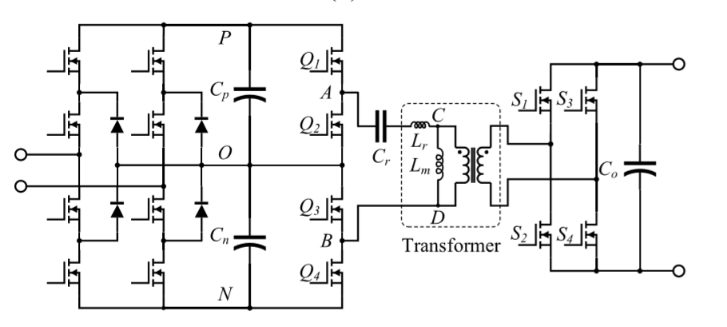
基于SiC器件的三电平谐振DAB型DCDC（交流侧级联模块采用三电平结构）

  - 级联多电平型光伏并网用固态变压器拓扑结构示意图

其中.DCDC可以采用移相DAB结构或谐振DAB结构，
基于IGBT器件的两电平移相DAB型DCDC
基于IGBT器件的两电平谐振DAB型DCDC
基于SiC器件的两电平谐振DAB型DCDC（交流侧级联模块采用两电平结构）

基于SiC器件的三电平谐振DAB型DCDC（交流侧级联模块采用三电平结构）

  - 模块化多电平MMC型光伏并网用固态变压器拓扑结构示意图

(资料性附录)
设备标识符号
固态变压器的标识符号见表A.1。
表B.1设备标识符号
编号 |  | 符号 | 描述
1 |  |  | 直流
2 |  |  | 交流
3 |  |  | 交直流
4 |  |  | 三相交流
5 |  |  | 三相交流带中线
6 |  |  | 接地
7 |  | 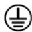 | 保护接地
8 |  |  | 框架或底座端子
9 |  |  | 详见操作说明书
10 |  |  | 开(电源)
11 |  | 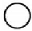 | 关(电源)
12 |  |  | 通过双重绝缘或加强绝缘保护的设备
13 |  | 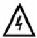 | 电击危险
14 |  |  | 灼热表面
编号 | 符号 |  | 描述
15 |  |  | 注意危险
16 |  |  | 按键开启
17 | 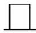 |  | 按键关闭
18 | 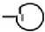 |  | 输入端子或定额
19 | 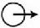 |  | 输出端子或定额
20 | 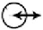 |  | 双向端子或定额
21 | 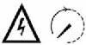 |  | 注意，电击危险，能量存储定时释放  (放电时间标注在符号旁边)
22 |  |  | 噪声危险，佩戴听力保护装置

(规范性附录)
不同高度电气间隙修正
C.1电气间隙修正因子
2000m以上海拔高度的电气间隙修正因子见表C.1。
表C.1 海拔高度在2000m～20000m之间的电气间隙修正因子
海拔高度m |  |  | 标准大气压强kPa |  |  | 电气间隙的修正因子
2000 |  |  | 80.0 |  |  | 1.00
3000 |  |  | 70.0 |  |  | 1.14
4000 |  |  | 62.0 |  |  | 1.29
5000 |  |  | 54.0 |  |  | 1.48
6000 |  |  | 47.0 |  |  | 1.70
7000 |  |  | 41.0 |  |  | 1.95
8000 |  |  | 35.5 |  |  | 2.25
9000 |  |  | 30.5 |  |  | 2.62
10000 |  |  | 26.5 |  |  | 3.02
15000 |  |  | 12.0 |  |  | 6.67
20000 |  |  | 5.5 |  |  | 14.50
C.2电气间隙试验电压
不同海拔高度下电气间隙的试验电压见表B.2。
表C.2 检验不同海拔高度下电气间隙的试验电压
脉冲电压  kV |  | 海平面的冲击试验电压kV |  | 海拔高度200m的冲击试验电压kV |  |  |  | 海拔高度500m的  冲击试验电压kV
0.33 |  | 0.36 |  | 0.36 |  |  |  | 0.35
0.50 |  | 0.54 |  | 0.54 |  |  |  | 0.53
0.80 |  | 0.93 |  | 0.92 |  |  |  | 0.90
1.50 |  | 1.8 |  | 1.7 |  |  |  | 1.7
2.50 |  | 2.9 |  | 2.9 |  |  |  | 2.8
表 C.2 ( 续 )
脉冲电压  kV | 海平面的冲击试验电压  kV |  |  |  | 海拔高度200 m的  冲击试验电压  kV |  | 海拔高度500 m的  冲击试验电压  kV
4.00 | 4.9 |  |  |  | 4.8 |  | 4.7
6.00 | 7.4 |  |  |  | 7.2 |  | 7.0
8.00 | 9.8 |  |  |  | 9.6 |  | 9.4
12.00 | 15 |  |  |  | 14 |  | 14
注：对电气间隙进行试验时，相关的固体绝缘将会承受试验电压。由于脉冲试验电压随着额定脉冲电压的提高
而提高，固体绝缘有更高的脉冲耐受能力。
C.3特殊环境电气间隙修正
特殊环境电气间隙修正见表C.3。
表C.2 特殊环境电气间隙修正
项目 |  |  | 电气间隙的修正因子
污染等级 3 环境 |  |  | 表 C.1 修正因子基础上乘以 1.25
污染等级 4 环境 |  |  | 表 C.1 修正因子基础上乘以 1.5
沿海盐雾环境 |  |  | 表 C.1 修正因子基础上乘以 1.5

- ( 规 范 性 附 录 )
功率控制响应时间计算方法
有功功率控制时间相应特性包括启动时间、响应时间和调节时间。固态变压器有功功率设定值响应时
间见图D.1。
有功功率设定值控制启动时间应按式(D.1)进行计算。
tp,sta=t₁—t₀ ……………………………… (D.1)
有功功率设定值控制响应时间应按式(D.2)进行计算。
tp,res=t₂—t₀ ………………………………(D.2)
有功功率设定值控制调节时间应按式(D.3)进行计算。
tp,reg=t3—t₀ ……………………………… (D.3)
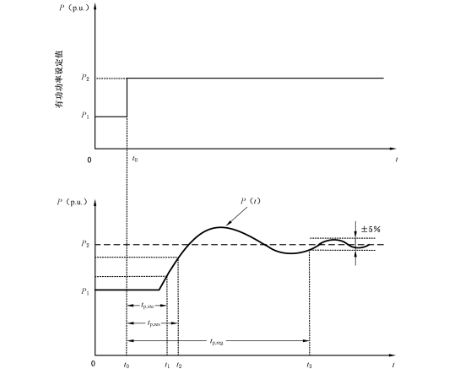

P(t)——设定值运行期间有功功率曲线；
P₁——有功功率初始运行值(上一设定值)；
P₂——有功功率控制目标值(下一设定值)；
T₀——设定值控制开始时刻；
t₁——有功功率变化第一次达到设定阶跃值10%的时刻；
t₂——有功功率变化第一次达到设定阶跃值90%的时刻；
t₃——有功功率持续运行在设定阶跃值±5%之内的开始时刻。

  - 功率控制响应时间示意图

参考文献
- GB/T 4798.2 电工电子产品应用环境条件 第2部分：运输
- GB/T 5169.11 电工电子产品着火危险试验 第11部分：灼热丝/热丝基本试验方法 成品的灼热丝可燃性试验方法（GWEPT）
- GB/T 13384 机电产品包装通用技术条件
- GB/T 16935.1 低压系统内设备的绝缘配合 第1部分：原理、要求和试验
- GB/T 16935.3 低压系统内设备的绝缘配合 第3部分：利用涂层、罐封和模压进行防污保护
- GB/T 16935.4 低压系统内设备的绝缘配合 第4部分：高频电压应力考虑事项
- GB/T 17626.2 电磁兼容 试验和测量技术静电放电抗扰度试验
- GB/T 17626.3 电磁兼容 试验和测量技术射频电磁场辐射抗扰度试验
- GB/T 17626.4 电磁兼容 试验和测量技术 电快速瞬变脉冲群抗扰度试验
- GB/T 17626.5 电磁兼容 试验和测量技术 浪涌(冲击)抗扰度试验
- GB/T 17626.6 电磁兼容 试验和测量技术 射频场感应的传导骚扰抗扰度
- GB/T 17626.8 电磁兼容 试验和测量技术 工频磁场抗扰度试验
- GB/T 17799.2 电磁兼容 通用标准工业环境中的抗扰度试验

